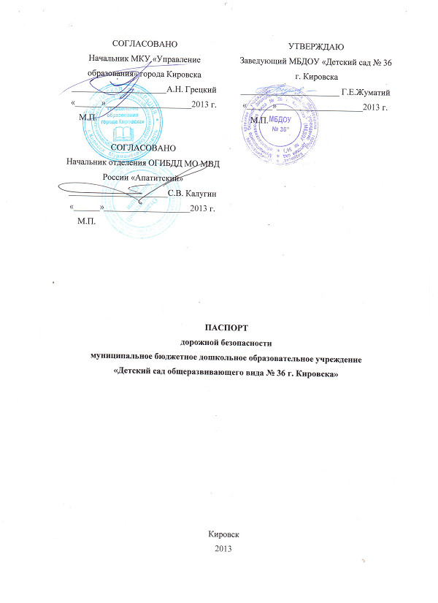

ОБЩИЕ СВЕДЕНИЯ
Наименование ОУ: муниципальное бюджетное дошкольное образовательное учреждение «Детский сад общеразвивающего вида № 36 г. Кировска»
Тип ОУ: образовательное
Юридический адрес ОУ: 184245 Мурманская область, г. Кировск, н.п.Титан, д.11
Фактический адрес: 184245 Мурманская область, г. Кировск, н.п.Титан, д.11 Руководители ОУ:
Заведующий: Жуматий Галина Евгеньевна, раб.тел.: 8(81531) 97454 , моб.тел.: 8(952)2904154
Завхоз: Дорохова Лариса Александровна, раб.тел.: 8(81531) 97454, моб.тел.7(902)1393379
Старший воспитатель: Шишебарова Ирина Николаевна, раб.тел.: 8(81531) 97454, моб.тел. 7(902)1389976
Ответственные работники от МКУ «Управление образования города Кировска»:
Ведущий специалист МКУ «Управление образования города Кировска» Фаткулина Наталия Яковлевна, раб.тел.: 8(81531)5-48-38, моб.тел.: 8(952)293-47-09
Ответственные от Госавтоинспекции:
Заместитель начальника ОГИБДД МО МВД России «Апатитский» Братухин Алексей Владимирович, моб.тел.: 8(909)5647999
Руководитель или ответственный работник дорожно-эксплуатационной организации, осуществляющей содержание УДС:
Арсланова Лариса Евгеньевна, «Кировский теплострой»;
Богатырев Виктор Леонидович, ООО «Паритет», тел. 95488
Руководитель или ответственный работник дорожно-эксплуатационной организации, осуществляющей содержание ТСОДД:
Арсланова Лариса Евгеньевна, «Кировский теплострой»;
Богатырев Виктор Леонидович, ООО «Паритет», тел. 95488

Количество учащихся: 87 человек
Наличие уголка по БДД: г. Кировск, н.п.Титан, д.11, лестничная клетка
Наличие класса по БДД: нет
Наличие автогородка (площадки) по БДД: асфальтовая разметка на тротуаре для детей
Наличие автобуса в ОУ: нет
Владелец автобуса: -----
Время занятий в ОУ: 1 половина дня : с 9.00 до 11.20
2 половина дня : 15.15 – 15.45
Телефоны оперативных служб:
ОВД – 9-23-43
ФСБ – 6-30-60
ГАИ – 7-57-22

СОДЕРЖАНИЕ
I План-схемы МБДОУ «Детский сад № 36 г. Кировска»:
1 Район расположения МБДОУ «Детский сад № 36 г. Кировска» пути движения транспортных средств и воспитанников.
2 Маршруты движения организованных групп детей от МБДОУ «Детский сад № 36 г. Кировска» к сельскому Дому Культуры и спортивно-оздоровительной площадке.
4 Пути движения транспортных средств к местам разгрузки/погрузки и рекомендуемых безопасных путей передвижения детей по территории МБДОУ «Детский сад № 36 г. Кировска»:
II Информация об обеспечении безопасности перевозок детей специальным транспортным средством (автобусом):
1 Общие сведения.
2 Маршрут движения автобуса до МБДОУ «Детский сад № 36 г. Кировска»:.
3 Безопасное расположение остановки автобуса.
III Приложения

